ПАСПОРТ КАБИНЕТА
УЧИТЕЛЯ - ЛОГОПЕДА
Муниципального дошкольного образовательного учреждения
детский сад № 30 комбинированного вида города Ржева Тверской области



Ответственный за кабинет:
Учителя-логопеды:
Струнина Наталья Валерьевна
Тюрина Наталия Викторовна

Кабинет организован в сентябре 1991 года.

1. ОБЩИЕ ПОЛОЖЕНИЯ

Основанием для разработки данного паспорта являются следующие нормативно-законодательные документы.
  - Конвенция о защите прав человека и основных свобод (от 4 ноября
1950г. с изменениями и дополнениями от: 21 сентября 1970 г., 20 декабря 1971 г., 1 января, 6 ноября 1990 г., 11 мая 1994 г., 13 мая 2004 г.)
  - Конвенция о правах ребёнка (от 20 ноября 1989г.);
  - Декларация прав ребёнка;
  - Инструкция по охране труда для учителя- логопеда.
  - Должностная инструкция учителя – логопеда.
- Федеральные законы:
  - Федеральный закон от 29.12.2012 N 273-ФЗ (ред. от 31.12.2014) "Об
образовании в Российской Федерации" (29 декабря 2012 г.)
  - Приказ Минобрнауки России от 17.10.2013 N 1155 "Об утверждении
федерального государственного образовательного стандарта дошкольного образования" (Зарегистрировано в Минюсте России 14.11.2013 N 30384);
  - Семейный Кодекс РФ от 08.12.1995г. №223-ФЗ с изменениями,
внесёнными от 02.01.2000г. №32-ФЗ;
- Постановления Правительства Российской Федерации:
  - Распоряжение Правительства РФ от 7 февраля 2011 г. № 163-р “О
Концепции Федеральной целевой программы развития образования на 2011 - 2015 годы”
- Нормативно-правовые документы Министерства образования РФ:
4.3.Требования к приему детей в дошкольные организации, режиму дня и учебным занятиям СанПиНа 2.4.1.2660 - 10, утверждённые Главным санитарным врачом РФ Постановление № 91 от 22.07.2010.

ДОКУМЕНТАЦИЯ УЧИТЕЛЯ – ЛОГОПЕДА

1. Положение об организации и работе логопедического кабинета.
2. Инструкция по технике безопасности учителя- логопеда.
3. Инструкция по охране труда.
4. Годовой план коррекционной работы.
5. Список детей зачисленных в логопедическую группу.
6. Режим работы учителя логопеда.
7. Расписание логопедических занятий.
8. Перспективные планы коррекционной работы с каждой группой.
9. Речевая карта на каждого ребенка.
10. Журнал учета посещаемости по группам.
11. Циклограмма рабочего времени учителя-логопеда
12. Индивидуальные тетради детей
13. Тетради взаимосвязи с педагогами и специалистами ДОУ
14. Мониторинг коррекционной работы

1. Цель кабинета:
Своевременное выявление и предупреждение речевых нарушений у детей дошкольного возраста.
2. Функции кабинета:
- Создание коррекционно-развивающей среды и благоприятного психологического климата для обеспечения помощи детям по исправлению или ослаблению имеющихся нарушений.
- Проведение обследования ребенка с целью разработки индивидуальной программы развития.
- Проведение подгрупповых и индивидуальных коррекционных занятий.
- Оказание консультативной помощи педагогам, родителям.
3. Технические характеристики кабинета.
Освещение: тип: лампы накаливания
Температурный режим: 18 – 20ºС
Аптечка: есть
Средства пожаротушения: нет
Пол: цемент, линолеум.
Вход: 1 деревянная дверь
Окно: 2 шт. без решеток
4. Базовое оснащение кабинета
Столы для детей: 4 шт.
Стулья для детей: 9 шт.
Стол для учителя - логопеда: 1 шт.
Стулья для взрослых: 2 шт.
Стеллаж для пособий: 3 шт.
Зеркало настенное: 3 шт.
Лампа настенная: 1 шт.
Магнитная доска: 1 шт.
5. Оборудование кабинета
5.2. Оснащение кабинета
В пространстве кабинета выделены:
- учебная зона
- зона для проведения консультаций родителей и педагогов
- рабочее место учителя-логопеда

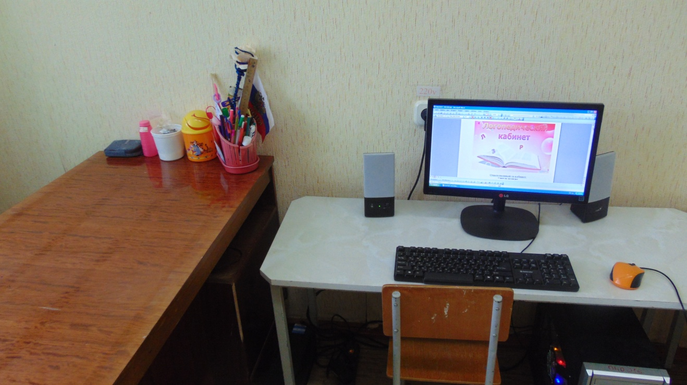

По целенаправленному оснащению и применению кабинет разделён на несколько рабочих зон:
1. Зона коррекции звукопроизношения, в которой находится:
− настенное зеркало;
− небольшой рабочий стол (в соответствии с ростом ребенка);
− логопедические зонды;
− вата или ватные диски, спирт;
− методическая литература по автоматизации и дифференциации дефектных звуков;
− демонстрационный материал.
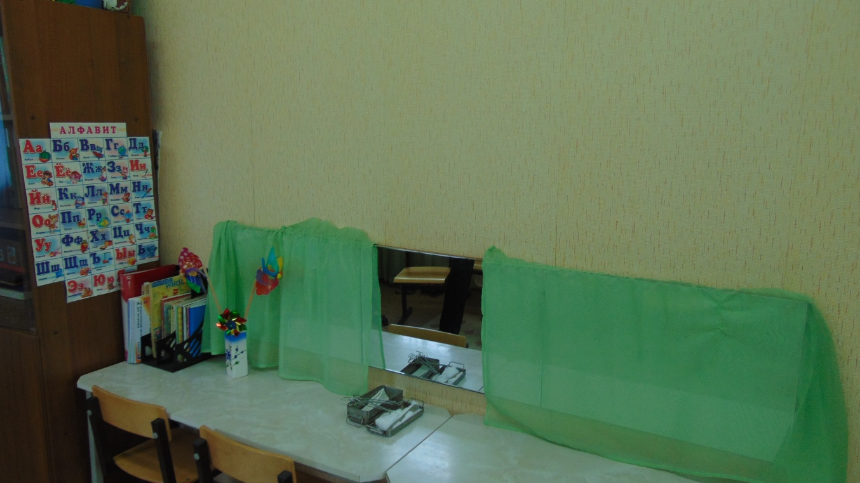

Зона развития лексико – грамматической стороны речи:
− Дидактический материал для развития лексико-грамматических категорий по лексическим темам (в папках);
− Подбор предметных, сюжетных и серий сюжетных картин для составления рассказов разной сложности;
− Картинный материал по всем лексическим темам;
− Словесные игры;
− Наборы картинного материала: антонимы, синонимы и омонимы;
− Подборка игровых заданий на закрепление грамматических категорий
родного языка (предлоги, падежные формы, множественное число
существительных, существительные с уменьшительно – ласкательными
суффиксами и тд.)
2. Зона развития мелкой моторики расположена в помещении логопедического кабинета. В ней находятся:
− Разнообразные конструкторы;
− Шнуровки;
− Пазлы;
− Трафареты (в соответствии с лексическими темами);
− Игры с прищепками;
− Массажные шарики, мячики
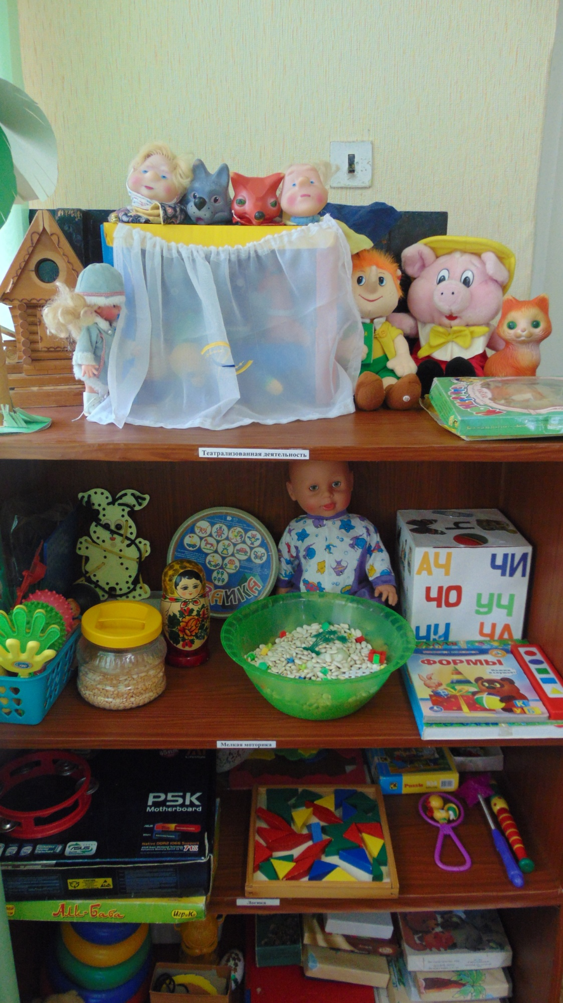

Зона развития речевого дыхания:
− Детские музыкальные инструменты;
− Теннисные шарики, трубочки для коктейля;
- Игры на развитие речевого дыхания.
Зона развития фонематического слуха и звукового анализа и синтеза,
подготовки к обучению грамоте
− Индивидуальные карточки для чтения;
− Звуковые линейки;
− Азбука в картинках;
− Звуки-символы;
− «Звуковые домики»;
− Схемы для определения позиции звука в слове;
− Картинный материал (подборка на каждый звук
родного языка по принципу: звук в начале слова, в середине слова, в
конце слова);
- Магнитно – маркерная доска, комплект цветных магнитов и цветных
маркеров.

Информационная зона – уголок для родителей, располагается в приемных комнатах групп:
− График работы логопеда;
− Сетка занятий;
− Консультации для родителей;
− Памятки;
− Рекомендации по закреплению текущего лексического и речевого материала.
Рабочая зона учителя-логопеда.
- Логопедическая документация;
- Портфолио достижений специалиста (или творческая папка педагога).
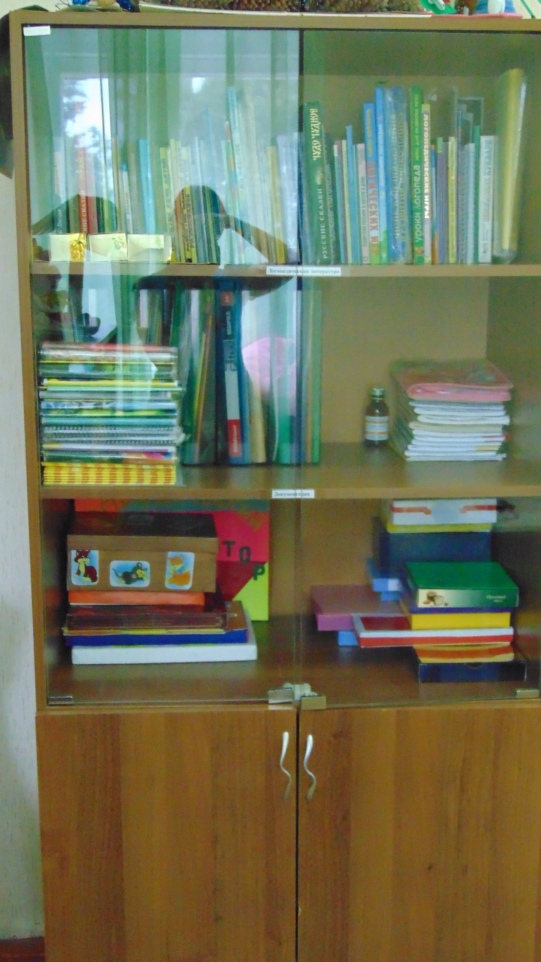

Перечень наглядно – дидактического материала и пособий кабинета
Обследование речи:
1. Н.В.Нищева «Картинный материал» к речевой карте ребенка с ОНР от 4 до7 лет».
2. В.В.Коноваленко, С.В. Коноваленко Дидактический материал по обследованию связной речи.
3. Логопедические карточки для обследования звукопроизношения детей и слогового состава слов. Наглядное пособие
4. Стимульный материал для логопедического обследования детей.
О.Е. Громова, Г.Н. Соломатина .
5. В.С. Володина Логопедический альбом для обследования лексико-грамматического строя и связной речи
6. И.А. Смирнова Логопедический альбом для обследования звукопроизношения (словарный запас, грамматический строй)
7. И.А. Смирнова. «Альбом для исследования фонетической и фонематической сторон речи дошкольников».
8. В.В.Коноваленко, С.В. Коноваленко « Экспресс-обследование звукопроизношения, фонематического слуха и готовности к звуковому анализу».
Зрительное, слуховое восприятие:
1.Д/п « Включи телевизор».
2. Д/п « Какая буква выглянула в окошко».
3. Д/п « Звуки-символы».
4. Музыкальные игрушки – Поросенок, Буратино, Тигр, Бубен, Металафон
Мелкая моторика:
1. Шнуровка – заяц, корова, черепаха, паровозик.
2. Деревянные вкладыши « Одень Мишку», « Клоуны».
3. Мозаика .
4. Цветная Пирамидка.
5. Набор формочек пластмассовый.
6. Конструктор « Лего».
7. Массажеры – ладонь, стопа.
8. Пластмассовые вкладыши « Дикие животные», « Петушок».

Дыхание:
1. Шары воздушные
2. Соломинки питьевые гибкие
3. Игрушки музыкальные – саксофон
4. Игрушка музыкальная – деревянная дудочка
5. Игрушки на поддувание – самолетики, листочки, разноцветные вертушки, бабочки
6. Игра «Футбол»
7. Теннисные шарики

Звукопроизношение:
1. Н.В.Новоторцева. Рабочие тетради по развитию речи на звуки Ш-Ж-Ц-Р-Рь-Л-Ль-С-Сь-З-Зь.
2. В.В.Коноваленко, С.В. Коноваленко. «Автоматизация свистящих звуков, шипящих, сонорных».
3. В.И.Селиверстова « Практикум по детской логопедии»..
4. Е.А Азова, О.О.Чернова. Автоматизация звука З – Зь, С-Сь, Ц в игровых упражнениях.
5. Е.А Азова, О.О.Чернова Автоматизация звука Р- Рь, Л-Ль в игровых упражнениях.
6. Е.А Азова, О.О.Чернова Автоматизация звука Ж-Ш-Ч-Щ в игровых упражнениях.
7. О.В. Егорова « Речевой материал и игры по автоматизации и дифференциации звуков у детей 5-7 лет».

Слоговая структура:
1. Д/п « Пирамидка» ( определение слогов в слове ).
2. Д/п « Продолжи ряд» слоговая структура слова.
3.Д/п « Кораблик».
Фонематическое восприятие:
1. Игра «Рыболов».
2. Схемы для определения позиции звука в слове
3. Значки-символы звуков
4. Д/п « Звуковой цветок».
5. Е.В. Колесникова « Развитие фонематического слуха у детей» 5-7 лет.
6. Е.В. Колесникова « Раз словечко, два словечко», « От слова к звуку».
7. Н.В. Дурова « Игры и упражнения на развитие фонетико-фонематического слуха у дошкольников».

Обучение грамоте:
1. Кубики «АЛФАВИТ»
2. Г.Я. Затулина « Конспекты занятий по подготовке к обучению грамоте для детей 6-7 лет».
3. Грамматика в картинках. « Говорим правильно», « Ударение»,
« Многозначные слова».
4. Демонстрационный материал для фронтальных занятий. Сложи слова. Иллюстрации.
5. Ребусы.
6. Учимся читать. Звуковой плакат.
7. Л.Е. Журова « Подготовка к обучению грамоте».
8. В.В. Волина « Праздник Букваря».
9. Г.П. Попова, В.И. Усачева « Занимательное азбуковедение».
10. Игра-занятие « Азбука».

Предупреждение дисграфии, дислексии:
1. З.Е.Агронович. Дидактический материал по развитию зрительного восприятия и узнавания(зрительного)гнозиса у старших дошкольников и младших школьников.
2. Н.С. Русланова. Дидактический материал.
Лексика:
1. Русланова Н.С. Дидактический материал для развития лексико-грамматических категорий у детей 5-7 лет. Игрушки.
2. Русланова Н.С. Дидактический материал для развития лексико-грамматических категорий у детей 5-7 лет. Овощи. Фрукты. Ягоды.
3. Русланова Н.С. Дидактический материал для развития лексико-грамматических категорий у детей 5-7 лет. Птицы.
4. Русланова Н.С. Дидактический материал для развития лексико-грамматических категорий у детей 5-7 лет. Одежда. Обувь. Головные уборы.
5. Русланова Н.С. Дидактический материал для развития лексико-грамматических категорий у детей 5-7 лет. Дом. Квартира. Мебель.
6. Русланова Н.С. Дидактический материал для развития лексико-грамматических категорий у детей 5-7 лет. Город. Транспорт.
7. Русланова Н.С. Дидактический материал для развития лексико-грамматических категорий у детей 5-7 лет. Животные.
8. Картотека предметных картинок. Наглядный дидактический материал. Овощи. Фрукты. Домашние и дикие животные. Птицы. Одежда и головные уборы. Обувь. Транспорт. Посуда. Деревья и цветы. Мебель. Насекомые. Млекопитающие. Игрушки. Рыбы.
9. Раздаточный материал. Картинный словарь.
10. Набор овощей – резиновый.
11. Набор фруктов – резиновый.

Грамматического строя:
1. Н.Е. Вераксы , Т.С. Комарова Грамматика в картинках. Говори правильно.
2. Н.Е. Вераксы , Т.С. Комарова. Грамматика в картинках. Ударение.
3. Яцель О.С. Учимся правильно употреблять предлоги в речи. Демонстрационный материал
4. Демонстрационный материал для фронтальных занятий. Несклоняемые существительные. Иллюстрации.
5. И.В.Ткаченко. Тематические карточки. Времена года.
6. Е.А.Янушка. Сильные слова. Словесный сад.
7. И.А. Лыкова. Слова и слоги.
8. И.А. Лыкова. Подбери слово.
9. С.Е. Гаврина. Играем в слова.
10.О.В.Карпухина. Читаем по слогам.
Связной речи:
1. Агранович З.Е. Времена года. Наглядно-дидактическое пособие для занятий по развитию речи с дошкольниками с использованием фланелеграфа.
2. Н.В. Нищева Серия картинок для обучения дошкольников рассказыванию. Выпуск № 1. Выпуск № 2.
3. Н.В. Нищева Развивающие сказки.
4. Н.В. Нищева Беседы по картинке. Времена года.
5. Т.А. Ткаченко Картины с проблемным сюжетом для развития мышления и речи у дошкольников. Выпуск № 1. Выпуск № 2.
6. Г.Е. Сычева Опорные картинки для пересказа текстов. Выпуск № 1, 2, 3, 4.
7. В.В.Коноваленко, С.В. Коноваленко Развитие связной речи. Времена года.
8. Ю.С. Волкова Раздаточный материал по развитию речи. Рассказы по рисункам.
Психические процессы (внимание, память, мышление):
1. Демонстрационный материал для фронтальных занятий.
Форма. Иллюстрации.
2. Арцишевская И. Л. Последовательные картинки. Возраст 4 – 5лет.
3. Домино пластмассовое в картинках.
4. Д/и « Что лишнее?».
5. Ю.В. Останкова Система коррекционно-развивающих занятий по подготовке детей к школе.
6. Г.П. Шалаева Большая книга логических игр.
7. Л.В.Черемошкина Развитие памяти детей.
8. Л.А. Мартыненко, Л..Д. Постоева Коррекция речевых нарушений у детей 5-6 лет. Программа психолого-логопедических занятий.

Библиотека логопедического кабинета
1. Логопедия. Учебное пособие для студентов педагогических институтов/под ред. Л.С. Волковой - М.;Просвещение,1989.
2. Т.Б.Филичева, И.А.Чевелева, Г.В.Чиркина Основы логопедии. Учебное пособие для студентов педагогических институтов – М.;1989.
3. Л.Н. Зуева, Е.Е. Шевцова Настольная книга логопеда. Руководство по организации работы логопеда в ДОУ.
4. Т.В. Волосовец Основы логопедии.
5. Н.С. Жукова, Е.М. Мастюкова Логопедия
6. О.А. Степанова Организация логопедической работы в ДОУ.
Преодоление ОНР
1. Т.Б. Филичева, Г.В. Чиркина. Устранение общего недоразвития речи у детей дошкольного возраста
2. Скворцова И. « Логопедические игры ».
3. Нищева Н.В. Система коррекционной работы в логопедической группе для детей с ОНР.
4. В.В.Коноваленко, С.В. Коноваленко. Конспекты подгрупповых логопедических занятий в средней группе детского сада для детей с ОНР.
5. . В.В.Коноваленко, С.В. Коноваленко Конспекты подгрупповых логопедических занятий в старшей группе детского сада для детей с ОНР.
6. В.В.Коноваленко, С.В. Коноваленко Конспекты подгрупповых логопедических занятий в подготовительной к школе группе детского сада для детей с ОНР: сентябрь-январь.
7. Н.С.Жукова,Е.М.Мастюкова,Т.Б.Филичева. Логопедия.Преодоление общего недоразвития речи у дошкольников. – Екатеринбург; АРД ЛТД,1998
8. Преодоление общего недоразвития речи у дошкольников.Учебно-методическое пособие /под ред. Т.В.Волосовец. – М.; 2002
9. Е.А.Пожиленко Энциклопедия развития ребенка. – С-Пб,; КАРО,2006
10. Теремкова Н.Э. «Логопедические домашние задания для детей 5-7 лет с ОНР» альбом 1,2,3,4.
11. Н.М. Миронова «Учим ребѐнка говорить и читать. Конспекты занятий по развитию фонематической стороны речи и обучению грамоте детей старшего дошкольного возраста.
12. Л.Н. Ефименкова Формирование речи у дошкольников.
13. В.И. Рожденственская Исправление недостатков речи у дошкольников.
Общие речевые навыки
1. М.В.Драко Развивающие пальчиковые игры
2. Е.Н. Маслова Развитие общей и мелкой моторики для детей с нарушениями речи. Выпуск № 1, 2.
3. О.В.Узорова, Е.А. Нефедова Пальчиковая гимнастика.
4. Т.П. Трясорукова Гимнастика для пальчиков для девочек и мальчиков.
5. Е.А. Пожиленко Артикуляционная гимнастика

Фонематическое восприятие:
1. Н.В. Дурова Игры и упражнения на развитие фонетико-фонематического слуха у дошкольников.
2. Т.А. Ткаченко Развитие фонематического слуха у дошкольников.
3. А.И.Максаков,Г.А.Туманова Учите,играя. Игры и упражнения со звучащим словом. – М.;Просвещение,1979
4. Г.А.Туманова Ознакомление дошкольника со звучащим словом. – М.;Просвещение,1991
5. О.С. Гомзяк Развитие фонематического слуха у детей 5-6 лет.
Артикуляционная моторика
1. Т.А.Куликовская Артикуляционная гимнастика в стихах и картинках. – V/$2004
2. З.А.Репина, .И.Буйко. Уроки логопеда. – Екатеринбург; ЛИТУР,2001
3. Е.А. Пожиленко Артикуляционная гимнастика
4. Н.В. Нищева Веселая артикуляционная гимнастика
Звукопроизношение
1. Нищева Н.В «Картотека упражнений для автоматизации правильного произношения и дифференциации звуков разных групп». С.-П. «Детство-Пресс» 2009г
2. Пожиленко Е.А. « Методические рекомендации по постановке у детей звуков [c] [ш] [p] [л]».
3. Т.В.Туманова Исправление звукопроизношения у детей. Дидактический материал. – М.; ГНОМ-ПРЕСС,1999
4. И.Лопухина Логопедия.550 занимательных упражнений для развития речи.- М.; Аквариум,1996
5. Г.В.Ханьшева Практикум по логопедии. Коррекция звукопроизношения. – Ростов-на Дону; Феникс,2006
6. Н.В. Новоторцева Рабочая тетрадь по развитию речи на звуки Ш-Ж-С-З-Ч-Щ-Ц-Л-Р
7. И.Т.Сухин Веселые скороговорки для непослушных звуков. – Ярославль,Академия Холдинг,2002
8. М.К. Бурлакова Скороговорки для детей

Лексико-грамматические категории
1. Филимонова О.Ю. «Развитие словаря дошкольников в играх».
С.-П. «Детство-Пресс» 2007.
2. О.С. Гомзяк Совершенствование лексико-грамматических категорий у детей дошкольного возраста.
3. З.Е. Агронович Сборник домашних заданий в помощь логопедам и родителям для преодоления лексико-грамматического недоразвития речи у дошкольников с ОНР
4. Л.В. Колтыгина Звукарик
5. Т.А. Ткаченко Формирование лексико-грамматических представлений у дошкольников на индивидуальных занятиях.
Слого-ритмическая структура слов
1. Агранович З.Е. «Логопедическая работа по преодолению нарушений слоговой структуры слов у детей». С.-П. «Детство-Пресс» 2009г.
2. О.С. Степанова Работа над ритмом в логопедической практике.
3. Т.М. Власова Фонетическая ритмика.
4. Е.А. Алябьева Логоритмические упражнения без музыкального сопровождения.
5. Е.А. Воронова Логоритмика для детей 5-7 лет. Занятия и упражнения.

